Министерство цифрового развития и массовых коммуникаций

Российской Федерации

Ордена Трудового Красного Знамени федеральное государственное

бюджетное образовательное учреждение

высшего образования

«Московский технический университет связи и информатики»

(МТУСИ)

Кафедра Математическая кибернетика и информационные технологии

**Отчет по лабораторной работе № 1 (часть 2)**

по дисциплине «Кроссплатформенные технологии программирования»

на тему: «Основы работы с системой контроля версий»

Выполнила: студентка группы БСТ2105

Мурашова В.А.

Проверила: Смоленцева Т.Е.

Москва 2023

**1. Цель работы**

Изучение базовых функций системы контроля версий на примере Git.

**2. Задание**

1. Настроить игнорирование git’ом файлов определенного расширения с использованием glob-шаблонов.
2. Вывести лог коммитов в измененном пользовательском формате.
3. Переименовать ветку.
4. Провести в ветке работу и слить с веткой master, удалить слитую ветку.
5. Настроить удалённый репозиторий: получить изменения из репозитория и отправить изменения.
6. Организовать совместную работу над проектом в соответствии с выбранной идеологией.

**3. Ход работы**

1. **Настроить игнорирование git’ом файлов определенного расширения с использованием glob-шаблонов**

Для работы будем использовать ранее созданный репозиторий Lab1. Чтобы настроить игнорирование Git'ом файлов определенного расширения для начала необходимо создать файл «.gitignore». Процесс создания файла и добавление его в репозиторий представлен на рис. 1.

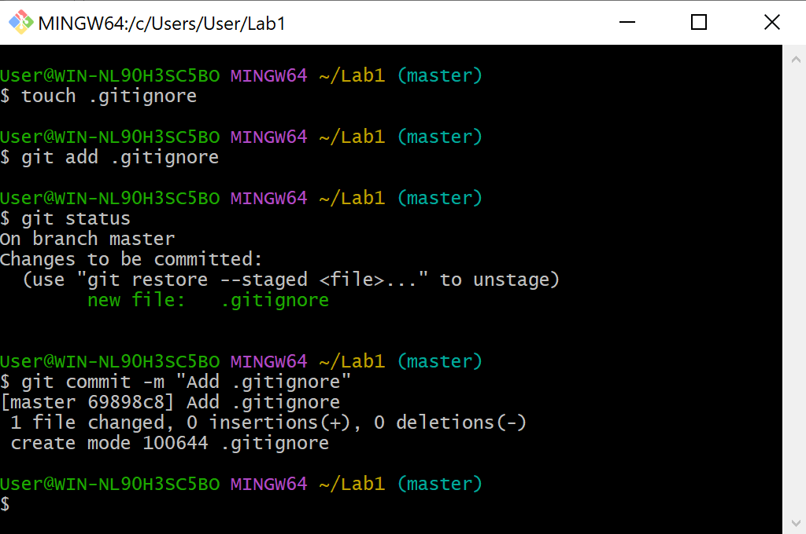

Рисунок 1 - Создание и коммит файла «.gitignore»

Внутри этого файла мы теперь можем указать, какой формат файлов будет игнорироваться Git'ом. Для примера возьмем файлы формата «.png». Теперь добавление или изменение файлов формата «.png» будут игнорироваться Git'ом. Содержимое файла «.gitignore» представлено на рис. 2.

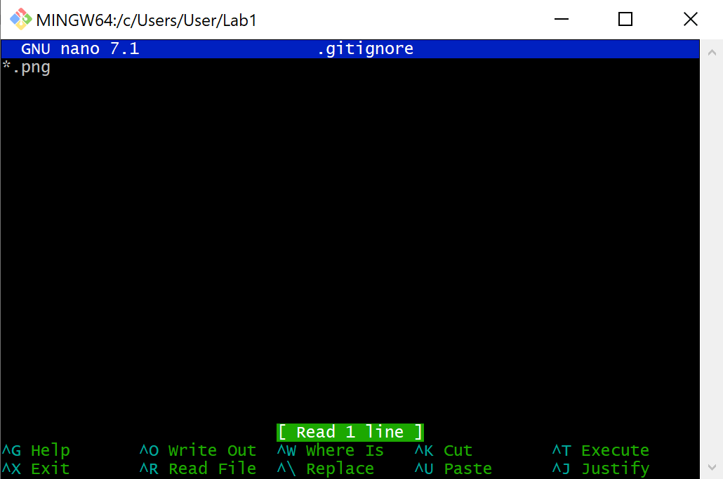

Рисунок 2 – содержимое файла .gitignore

1. **Вывести лог коммитов в измененном пользовательском формате**

Вывести лог коммитов можно в текстовый файл при помощи команды «git log > logHistory.txt». Содержимое файла «logHistory.txt» представлено на рис. 3.

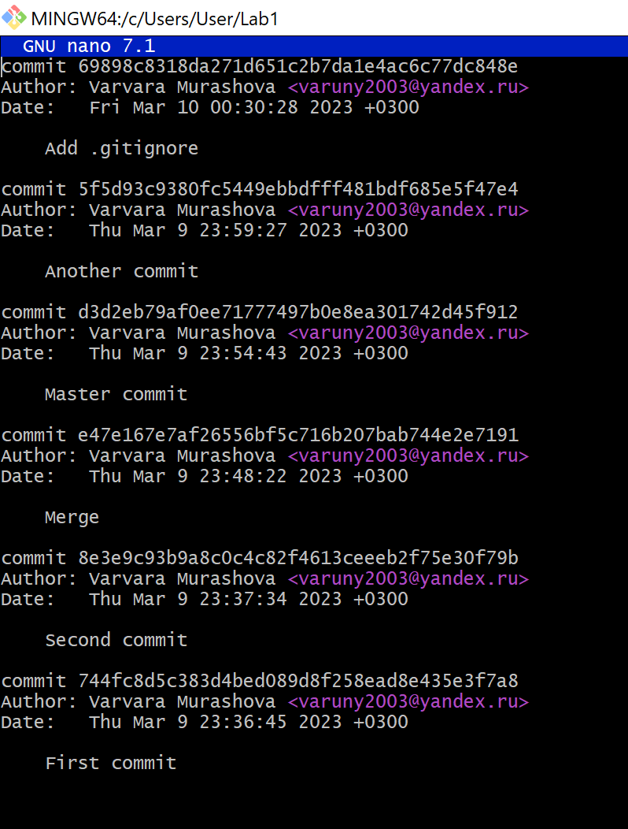

Рисунок 3 – содержимое файла logHistory.txt

1. **Переименовать ветку**

Переименуем созданную нами в прошлой лабораторной работе ветку «anotherbranch» в «renamedbranch» (рис. 4). Сделать это можно при помощи команды «git branch -m anotherbranch renamedbranch». (Флаг m используется для переименования)

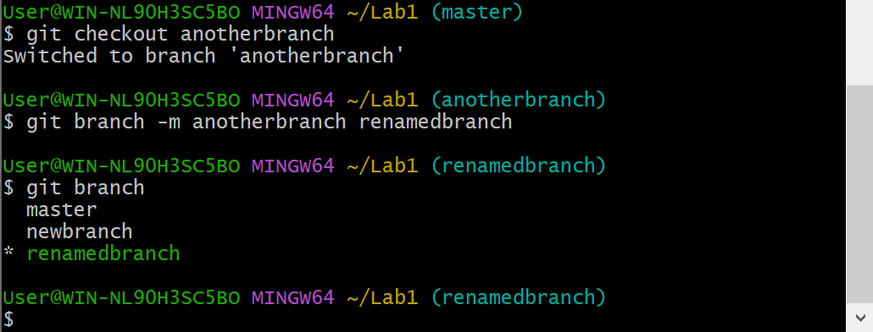

Рисунок 4 – результат переименования ветки anotherbranch в renamedbranch

1. **Провести в ветке работу и слить с веткой master, удалить слитую ветку**

Находясь в ветке «renamedbranch», изменим содержимое файла «first.txt» (рис. 5).

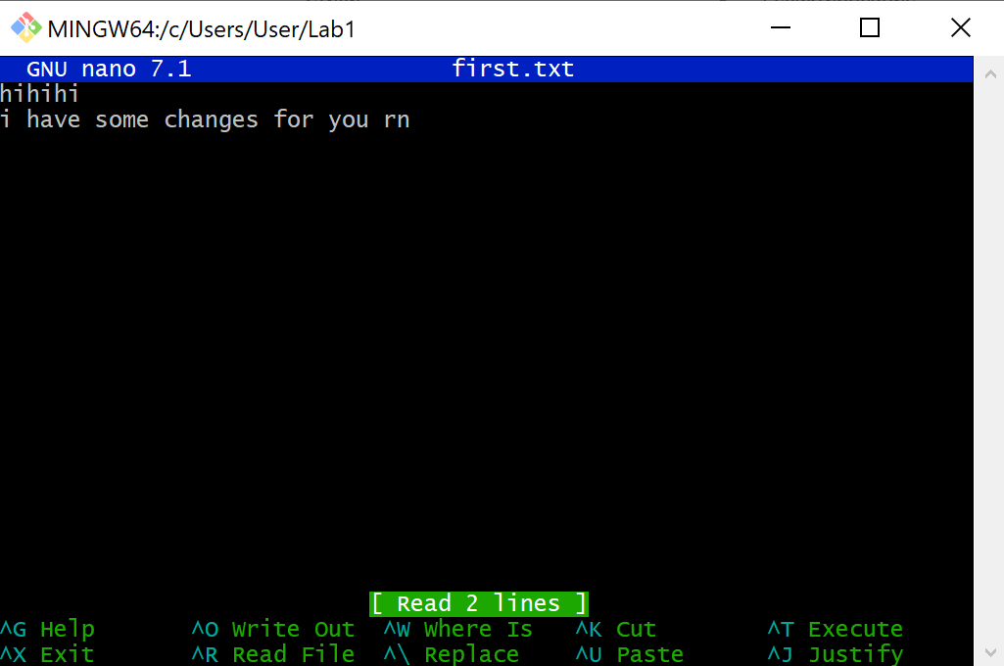

Рисунок 5 – изменение содержания файла first.txt

Произведем коммит и сольем ветку с веткой master (рис. 6).

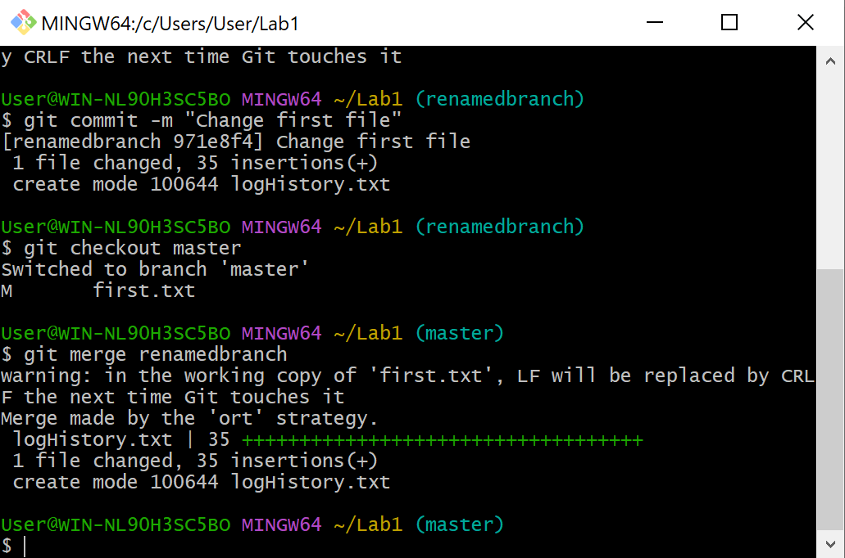

Рисунок 6 – слияние ветки renamedbranch с master

Удалим слитую ветку при помощи команды «git branch -d renamedbranch». (рис. 7)

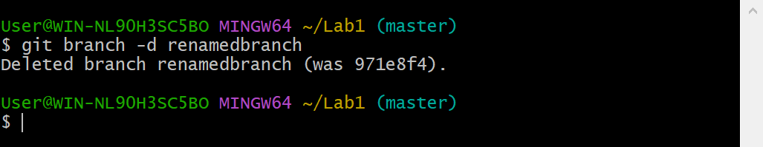

Рисунок 7 – удаление слитой ветки.

1. **Настроить удалённый репозиторий: получить изменения из репозитория и отправить изменения.**

Создадим удаленный репозиторий под названием «Git2» на сайте «https://github.com».

Мы можем связать локальный и удаленный репозитории при помощи команды «git remote add origin https://github.com/murrashovaa/Git2.git», после чего отправить содержимое локального репозитория на удаленный при помощи команды «git push -u origin master». Содержимое удаленного репозитория после произведенных операций представлено на рис. 8.

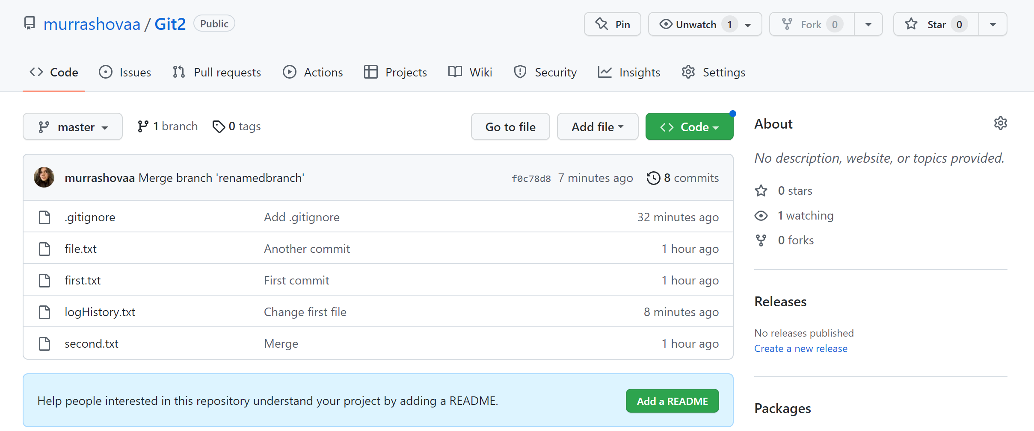

Рисунок 8 – Содержимое удаленного репозитория Git2

**4. Вывод**

Выполняя данную лабораторную работу, я изучила базовые функции системы контроля версий на примере СКВ Git.

Также были изучены подходы к командной разработке в системе контроля версий Git.

Ссылка на репозиторий GitHub: <https://github.com/murrashovaa/Git2.git>

**Список используемой литературы**

1. Камаев В.А., Костерин В.В. Технологии программирования. М.: Высшая школа,

2006.

1. Жоголев Е.А.Технология программирования. – М.: Научный мир, 2004.